Здравствуйте!!!
12.11.21 Лекция. MS Excel. Задачи линейного программирования
Информацию берете из файла СТ-21 ИНФиИТ (лек) 12.11.21 (часть2), стр. 262-270.

Сделать конспект лекции письменно или в MS Word по всем правилам создания документов в формате учебника и прикрепить файл в личном кабинете. Выучить лекцию для дальнейшей работы.
12.11.21 Лабораторная работа. MS Excel. Задача распределения ресурсов

Выполнить в MS Excel практическую часть предлагаемого материала на
листах: 1 (п.9.2- Задача распределения ресурсов, стр. 262-266), 2 (п.9.3- Задачи для самостоятельного решения, стр. 270-272, выбрать из таблицы задание с номером своего варианта или, если его нет в таблице,- с номером, равным сумме цифр своего варианта).

Пример из лекции

Таблицы с формулами

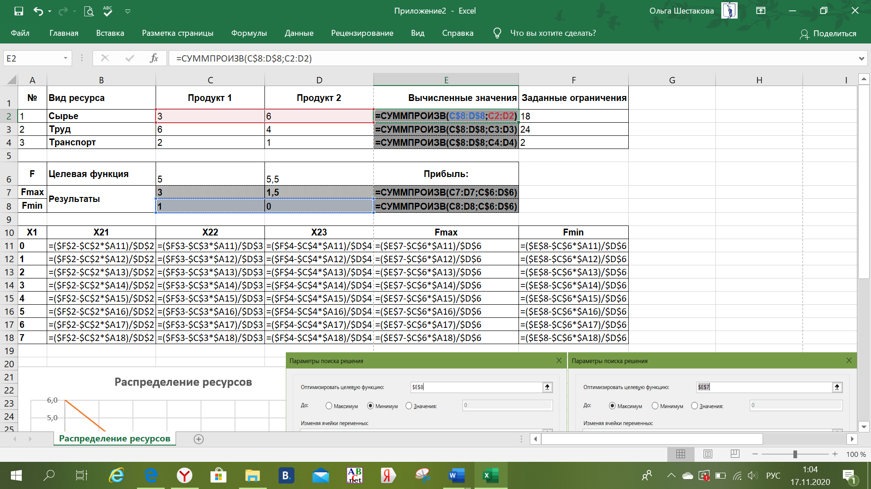

Диаграммы и скриншоты
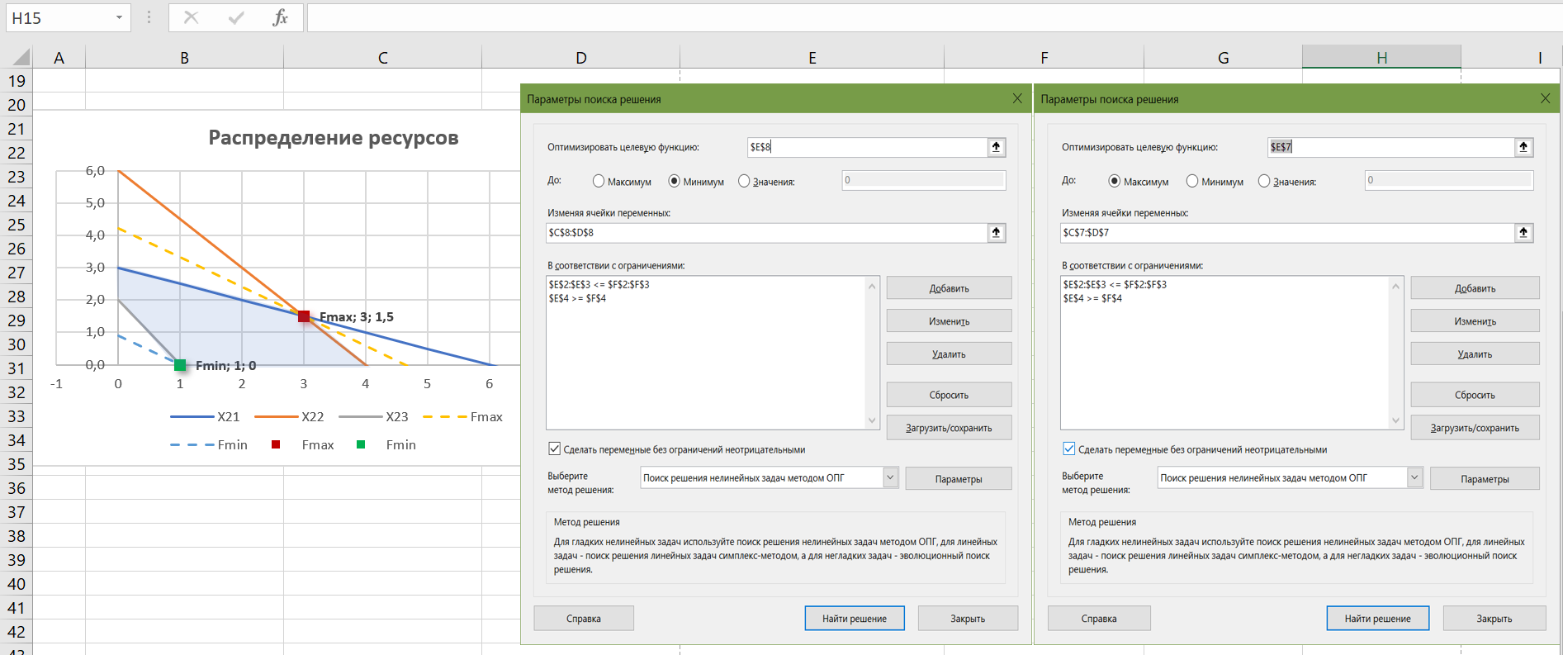
Результаты

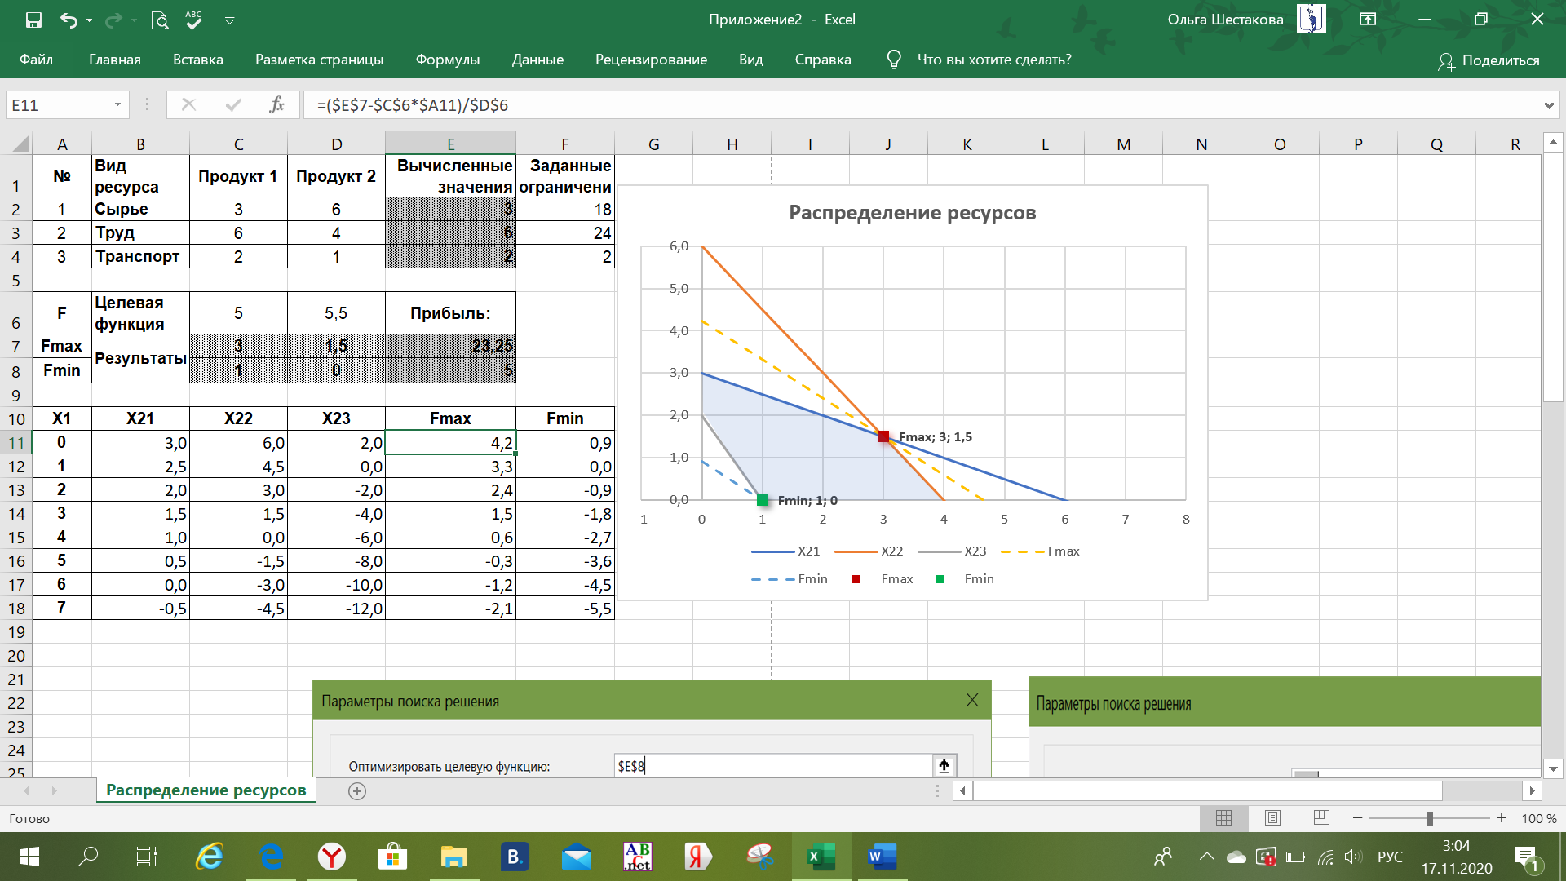

Внимание!!! Прикрепить выполненную работу с пояснениями, т.е. формулами, диаграммами, скриншотами и результатами, в личном кабинете. Я проверяю, оставляю рецензии и оценки.

Всего доброго! С уважением, Шестакова О.Н.

